Последний привал
(Загадка гибели Пржевальского)

© 2016 г. Крячун А. Д.

Вступление

«Солнце заваливалось за западную оконечность хребта Кунгей Ала-Тоо. Петр Кузьмич Козлов сидел на возвышении и смотрел в сторону озера Иссык-Куль, которое переводилось с местного киргизского наречия, как «Горячее озеро» - этим оправдывая своё название теплым и тихим уютным ветром. Удивительные краски вмещали в себя всю палитру, существующую на планете. Но особенно много было в мерцающих бликах киновари, которая пурпуром окрашивала всю площадь видимого горизонта, будто своим трагическим цветом предвещая беду. Кровавые всполохи заката усугубляли не весёлость всех членов экспедиции.
Было довольно грустно от того, что его старший друг, учитель и руководитель экспедиции в Тибет - Пржевальский - неожиданно заболел. Никто не знал, что за напасть свалила этого могучего исполина, которым был Николай Михайлович.
Подошёл местный киргиз и протянул глиняную табакерку для угощения. Петр Кузьмич знал местные обычаи, что ни в коем случае нельзя отказываться от угощения и, отсыпав несколько зёрен насвая на ладонь, закинул их под губу. Пряная горечь обожгла нежную кожу и начала всасываться никотиновой одурью в кровь. Немного подождав и, чтобы не заметил собеседник, Петр тихо сплюнул густой тёмный сгусток в высокую траву.
- Пошто к начальнику местного доктора не зовёшь? Табиб любую болезнь лечит. Надо если, я позову. Шаман хороший придёт. Русских любит. Вылечит начальника.
- Не положено нам с местными аборигенами и тем более с шаманами связь держать. Запрещено.
- Начальник кельте заболел – без шамана плохо. Люди, которые кельте болеют, надо «Ыссык-кол тамыр» давать. Сразу выздоровеет. Я принесу, дам доктору – пусть начальнику даст. Только табиб знает, как мало надо давать. От «тамыра», даже конь сразу умрёт, если на одну каплю больше давать.
- Что ты болтаешь! – Петра Кузьмича собеседник начал раздражать. – Начальник уже поправляется. Обойдёмся без шамана.
- Зря ругаешь. Смотри – я сказал.
«Приезжал из Каракола старший врач лазарета Николай Михайлович Барсов, вместе с доктором Крыжановским, и что толку? Остановили кровь, которая шла носом, одели на больного шубу и валенки. Но легче не стало», - грустно думал Козлов.

***

Козлов дал понять собеседнику, что разговор окончен. Развернул общую тетрадь в клеёнчатом переплёте, достал из кожаной полевой сумки карандаш и записал: «18 октября 1888 год. Каракол. Ночь прекрасная – тихая, ясная и свежая…Киргизы называют Николая Михайловича батыром, т.е. «богатырём». Огромная долина с голубым Иссык-Кулем, красиво отражающем в себе, в своём зеркальном лоне снеговые вершины гор «Небесного хребта». Могучие, царственные пернатые, высоко-высоко пролетающие в прозрачном воздухе, бесконечные горные дали и дивные красочные закаты, или ещё величественнее: лунные ночи, когда белые цепи гор и поверхность огромного озера серебрятся и переливаются и искрятся – волнует всё существо ваше». Но дальше, чем описание природы, мысли упирались в больного друга.
«А может быть действительно к местному знахарю обратиться? Местные аборигены распознают болезнь и предложат лечение. А если, всё равно случится непоправимое, - здесь Пётр Кузьмич даже содрогнулся от своей страшной мысли, - тогда ничего не исправишь. Вину могут повесить на всю экспедицию».
Он начал вспоминать все подробности с самого начала: от отъезда из Санкт-Петербурга до начавшегося недуга. Проводы на вокзале были шумными. Сотни людей, не равнодушных к путешественникам пришли провожать экспедицию на вокзал. Но всё равно какая-то тягостная атмосфера была вокруг: лица не были радостными – ни у провожающих, ни у отъезжающих.
Не зря Лхаса, куда должна была идти экспедиция, стоит под запретом. Трудности, которые нужно было преодолеть, посильны были только Пржевальскому. Другого пока не рождено, и поэтому никто не поведёт их в Лхасу, пока не выздоровеет он. Козлов ещё молод, а Роборовский после болезни с учителем совсем потерял волю. Николай Михайлович не ожидал, что злой рок, нависший, над проникновением в Тибет и открытия его тайн, начнёт отсчёт с него самого - руководителя экспедиции.
Петр неожиданно вспомнил предчувствие своего учителя. В 1886 году при получении своей медали, имени самого себя, и после чувствительной речи академика К.С.Веселовского, Пржевальский разволновался и произнёс: «Вот прекрасный некролог про меня и готов…». Все посмеялись этой грустной шутке.
А при отъезде из своего имения, в августе этого года, во время проводов, Николай Михайлович ушел от провожающих его гостей в сад. Сходил в свою любимую хатку, обошёл весь двор, останавливаясь перед каждым деревом. На глазах его были видны слёзы. В тот день плакала Макарьевна – няня Пржевальского. Он сам, мужественный и волевой человечище, что-то предчувствовал, будто прощался навсегда.
Всё шло прекрасно. Николай Михайлович, по дороге из Пишкека, на вечернем привале, 14 октября, сказал: «Дело наше будет трудное, за то и славное. Теперь мы на виду не только нашей России, но даже целого света. Покажем же себя достойными такой завидной участи и сослужим для науки службу молодецкую. Впереди, на целые два года, нас ждёт непрерывный ряд трудов, лишений и опасностей. Но помните, что смелыми Бог владеет, и что за Богом молитва, а за Царём служба – не пропадают…».
Козлов знал, что у руководителя экспедиции было секретное предписание от IV отделения Генерального штаба России, подписанное самим шефом Азиатского делопроизводства Проценко А.П., которое Николай Михайлович выучил наизусть, и из-за секретности не взял с собой. Пётр Кузьмич понимал всю степень важности их похода. Впереди могли быть встречи не только с воинствующими местными бандами, но и с людьми из колониальных войск Великобритании, правительство которой не очень хотело, чтобы состоялась эта экспедиция. Они знали, что Российская империя, в случае успеха, закрепит территорию Тибета за собой. Англия не хотела упускать столь важный стратегический пункт Центральной Азии. Всю степень и важность экспедиции понимали все. Об этом говорил и состав людей, почти из тридцати человек, отобранный из особо храбрых, преданных и стойких солдат и казаков. Главное, что на вооружение отряда был предоставлен пулемёт - новое оружие, с тридцатью шестью тысячами патронов, который ещё не поступил на вооружение армий. Козлов видел в действии это оружие и, как военный человек, понимал его силу, которая поможет им дойти до Тибета и войти в Лхасу.
Все вздохнули спокойно, когда хворь отступила, и Николай Михайлович вышел из юрты с ружьём. Увидев вдалеке чёрного грифа, почти навскидку выстрелил. Птица больше не взлетела. Местные мужчины, которые стояли рядом, пришли в восторг. Подошёл седой аксакал и тихо сказал тогда Козлову: «Человек, убивший «Таз кара» – умрёт! Эта птица является работницей в том мире, куда попадают души умерших людей! Она есть мать всех охотников, и чертит грань, за которой не может никто летать и выше этой границы не могут расти даже горы!». Петр Кузьмич даже отшатнулся от такого предсказания и отогнал киргиза прочь. И, как в подтверждение предсказания аксакала, сразу же Пржевальскому стало плохо, и он провалился с беспамятство.
На второй день, по просьбе врача Крыжановского, перевезли Николая Михайловича из юрты в глазной барак каракольского лазарета – сухой и тёплый.
Пётр закрыл дневник. Трудно встал и пошёл проведать больного. Тот лежал в забытье и бредил. Фельдшер обтирал его тело камфорным спиртом.
Вдруг Пржевальский открыл глаза, знаком руки попросил всех подойти и сказал, твёрдо поставленным голосом:
- Я нисколько не боюсь смерти. Я много раз стоял лицом к лицу с ней.
Заметив у кого-то слезу, он раздражённо обозвал его «бабой» и продолжил:
- Похороните меня непременно на Иссык-Куле. На берегу, чтобы не размыло водою. Напишите «Путешественник Пржевальский»! Положить в гроб в моей экспедиционной одежде.
Весь отряд был словно парализован болью своего руководителя. Мечущийся в бреду Пржевальский был похож на сдавленного проволочной петлёй могучего зверя, который в агонии умирал, не надеясь на спасение от железной смертельной хватки.
Утром 20 октября гибельные тиски сжали его сердце. Он встал, увидел последний раз лица друзей, сказал последние слова: «А, теперь я лягу!» и затих. Пустота заполнила недавно выбеленную и чистую комнату лазарета. Будто перестали дышать все. Мужественные люди, не единожды смотревшие в глаза гибели – глотали боль, стирая с глаз слёзы. Мгновенно осиротевшая экспедиция почувствовала потерю не только своего предводителя, но и крах мечты – увидеть Тибет и стать обладателями ещё одного географического подвига. Тишина нависла над горами, сырой снег у лазарета серел и таял. Впереди было горькое прощание, панихида и возвращение назад: без него, без мечты, только с молитвами. В пустоту и горе встреч».

Поиск истины

Здесь кончилось прозаическое описание последних дней Николая Михайловича. Начинается трудная работа по поиску истины, которая ищется вот уже более века.
Столица России оправлялась от шока, который произошёл 17 октября 1888 года. Поезд с императором России Александром III, на 277 версте между станциями Тараново и Барки сошёл с рельс, и подмял под себя 21 жизнь убитыми и 58 ранеными. По воле божией, император не пострадал. Он сам выбрался из под обломков разбитого вагона. Тут же, самолично, организовал первую помощь раненым.
В России набирали обороты молебны, по случаю чудодейственного спасения царской семьи, а в далёкой Азии - 19 октября, будто напоминая миру о бренности жизни, подземные гулы, который раз, взбудоражили горы Алатау и страх охватил окрестности предгорий Тянь-Шаня. Город Верный лежащий в руинах и оплакивающий более трёхсот смертей и восемьсот рухнувших зданий, вновь затрясло, будто зарыдала планета, сотрясая свои плечи нервным, лихорадочным ознобом.
В трёхстах верстах к юго-востоку, умирал один из величайших первопроходцев Земли - Пржевальский.

***

Начать стоит со смелых высказываний, которые недавно появились в прессе, возбудив не один десяток поклонников великого первопроходца.
В докладе доктора исторических наук, профессора А. А. Колесникова, прозвучавшего на научной конференции, посвящённой 150-летию П. К. Козлову 16 октября 2013 года, не стали ошеломляющей новостью, а только подкрепили недоказанные факты из хорошо известной биографии Н.М. Пржевальского: «Многие обстоятельства жизни великого путешественника, а и сама смерть, оставляет немало загадок, ответа на которые нет, и по сей день. Сильная натура Н. М. Пржевальского притягивала к себе разнородными полюсами, как друзей, так и недругов. Смерть его стала полнейшей неожиданностью для всех, кроме, пожалуй, тех, кто её давно и усердно накликивал на путешественника. По бытующей длительное время версии, Н. М. Пржевальский заразился брюшным тифом. Тем не менее, мы выдвигаем иную гипотезу смерти великого путешественника, которую на сегодняшний день нельзя ни подтвердить, ни отрицать, - отравление медленно действующим ядом. В пользу этого предположения говорит следующее. Главной целью пятой центральноазиатской экспедиции являлось установление контактов между Россией и Тибетом, могущих существенно повлиять на изменение геополитической ситуации в регионе. Противники этого сближения, сознавая, что экспедиция под началом Пржевальского наверняка достигла бы поставленных целей, вполне могли на физическое устранение её руководителя».
Из печати времён конца 19 века известно, что не только колониальные страны, вовлечённые в «Большую игру» желали «ухода из жизни Пржевальского». Но вполне, по виду, добропорядочные граждане России, которые возможно с ним общались и жали при встрече руки: «… кто знает гомерическую эпопею четырёх путешествий этого величайшего исследователя Азии, тот поймёт, что надо слишком много условий для того, чтобы стать вторым Пржевальским.
Нам смешно было только, когда некоторые «исследователи», недалеко, впрочем, уходившие из своего кабинета или от больших проезжих дорог, осмеливались не только критиковать исследователя Центральной Азии, но и бросать в него камнями лишь для того, чтобы пристегнуть к великому имени своё очень малоизвестное «я».
Но пусть теперь радуются смерти Н. М. Пржевальского. Его, к сожалению, не малочисленные завистники и враги, пусть они доделывают его подвиги, дополняют его исследования, открывают миру то, чего ещё не успел он открыть…».
Но, слишком «мелки и ничтожны» были все противника Пржевальского, чтобы посягнуть на его жизнь!
В биографических книгах о Н.М. Пржевальском, начиная с первого биографического очерка о нём, причина его кончины, в основном повторяются из издания в издание, будто пропущенные через копировальную машину:
«Будучи на охоте в жаркий день в окрестностях Пишпека, Пржевальский напился из реки и заболел брюшным тифом (курсив мой)…».
«Накануне выхода экспедиции из Каракола в путь Николай Михайлович умер от брюшного тифа (курсив мой), неосторожно выпив вопреки своим правилам сырой воды…».
«Пржевальский сильно вспотел на охоте и часто пил сырую речную воду… Приехавший из Каракола доктор И.И. Крыжановский определил у больного брюшной тиф (курсив мой)».
«Причиной её (смерти) сочли брюшной тиф (курсив мой), развившийся в результате заражения после выпитой сырой воды во время охоты».
«Внезапная смерть от брюшного тифа (курсив мой) прервала жизнь Н.М. Пржевальского».
«У ворот в Центральную Азию, на берегу озера Иссык-Куль, Н.М. Пржевальский умер от брюшного тифа (курсив мой)».
И, так из книги в книгу. Из статьи в статью. Из передачи в передачу повторяется одна и та же версия гибели Н.М. Пржевальского, которая наступила 20 октября 1888 года.
Самое первое сообщение о его кончине появилось 22 октября 1888 года, в Санкт-Петербургской газете «Новое время»: «Верный. 21 октября. Вчера в г. Каракол скончался генерал Пржевальский. Перед смертью он просил похоронить его на берегу озера Иссык-Куль. Распоряжение об этом сделано». На следующий день выходит некролог, в котором описана биография Николая Михайловича, его заслуги перед Россией и уточняется факт его гибели: «Телеграмма, полученная вчера вечером в Главном штабе, гласит, что Н.М. Пржевальский умер от возвратного тифа (курсив мой), который с чрезвычайною быстротою сломил этот крепкий и здоровый организм, давно обтерпевшийся и привыкший ко всяким невзгодам и лишениям…».
В другом издании, в рубрике «Скорбный листок» появляется сообщение: «Телеграф принёс нам известие, что в городе Каракол умер от возвратного тифа (курсив мой) известный нам путешественник и исследователь стран Центральной Азии, генерал-майор Николай Михайлович Пржевальский, выехавший в середине августа, из Петербурга с целью предпринять пятое своё путешествие – на этот раз в глубину Тибета и в священную столицу буддизма – Хлассу (Лхассу)…».
Здесь и начинаются первые нестыковки, родоначальники неувязок. «Брюшной тиф» и «возвратный тиф», не смотря на общее название, и некоторую схожесть симптомов имеют различные причины проникновения в человеческий организм. Сальмонеллы брюшного тифа могут попасть в организм человека через пищу или воду, а вот спирохетозы возвратного тифа проникают в человека только через укусы клещей или других насекомых. Здесь рушится версия о брюшном тифе.
Автор сам, проработал более 30 лет в экспедициях по Азии (двадцать из них – её руководителем), и довольно часто пересекался с маршрутами Пржевальского. Суровость законов и специфика поведения в незнакомой местности ему знакома. Даже в конце ХХ века (1970-2000 годы), при отправке экспедиции в пустыню или горы, предписывались строгие циркуляры о «неупотреблении в пищу необработанной продукции, будь то вода, мясо, рыба, фрукты или овощи!». Зная дисциплинированность Н. М. Пржевальского невозможно представить, чтобы он, который первым должен соблюдать «свод железных правил», мог нарушить их – выпив воды, не прошедшей термической обработки кипячением. Ведь он сам, на своём примере показывал всем, как нужно вести себя во время похода «В семье (в отряде) этой царствовала дисциплина самая суровая, но нравственная…». Тем более, по воспоминаниям В.И. Роборовского, спутника Николая Михайловича во время последней охоты, «никто не видел, чтобы он пил воду». И по первому рассказу Роборовского, который был напечатан в журнале «Русский инвалид», он пишет: «Уже совсем вечером Николай Михайлович пришёл усталый и вспотевший на станцию, напился холодной воды и лёг спать». Эта запись подтверждает, что Пржевальский утолил жажду по возвращении с охоты. Автор данной статьи не может представить, что человек, постоянно находящийся в походах «не взял бы с собой флягу с водой». Это простое правило, конечно, не могла прийти в голову остальным биографам, не знающим внутренней жизни экспедиций. На основании вышесказанного, можно точно констатировать, что Николай Михайлович не употреблял воду из источника. По словам П.К. Козлова: «год назад в этих краях свирепствовала эпидемия тифа», то по прошествии времени, сальмонеллы должны были исчезнуть. Они сохраняют жизнеспособность в открытых водоёмах, при температуре, от +7 до +45 градусов, до 120 дней. В этом районе, согласно справочнику, среднегодовой минимум температуры составляет -15 градусов, а максимальная минусовая температура наблюдалась – 45.
Река Чу, на которой 4 октября 1888 года, охотился Пржевальский, является горной и имеет довольно быстрое течение, и самоочищение у неё происходит интенсивно. По собственным изысканиям автора данной статьи, побывавшего в тех местах – местность является полупустынной, покрыта кустарниками и камыша, имеются глинистые завалы, на которых могут активизироваться «аргасовые клещи, переносчики возвратного тифа, которые сохраняет в себе живую спирохотезу всю свою жизнь, до 10 (десяти) лет».
Значит, версию «брюшного тифа» можно исключить. Период активности клещей в основном выпадает на тёплое время года. Время охоты Пржевальского выпало на октябрь. Автор, хорошо знает, что теплые дни могут сохраняться до ноября. Сам Н. М. Пржевальский в своей последней дневниковой записи, пишет: «Не смотря на октябрь днём очень жарко…» О жарких днях этого периода, также известно из биографического очерка: «Днём было настолько жарко, что, будучи одет в одном кителе, он (Пржевальский) вспотел, что китель и бельё были буквально мокры. К тому же он пил во время охоты воду из реки Чу, которая даже и туземцами считается вредною в сыром виде». Насчет «вредности» воды, автор, хотел бы опровергнуть высказывания биографа. Река Чу, является горной, исток которой находится в двухстах километрах от места охоты Пржевальского и в пути подпитывается множеством родников и речек, истоком которых являются ледники хребтов Терскей Ала-Тоо и Киргизского (до 1933 года Александровского). Откуда были взяты эти данные, что «вода вредная» - непонятно. Даже в настоящее время из реки Чу производятся водозаборы всех посёлков, стоящих на её берегу, которых набирается более десяти. Местные жители – это потомственные кочевники и автор ни разу не видел, чтобы они перед тем, как утолить жажду, кипятили воду.
Ниже, приводится отредактированная выписка из дневника экспедиции, в которой автор участвовал в 1995 году: «Она была создана согласно Указу Президента Российской Федерации от 04 февраля 1994 года за № 236, под общим названием «Спасение Аральского моря». Эта работа касалась шести республик бывшего СССР – России, Киргизии, Узбекистана, Казахстана, Таджикистана и Туркмении, которые были причастны к великому апокалипсису ХХ века – высыханию целого моря. Но за неимением специалистов, которые эмигрировали из Средней Азии из-за политической неразберихи в другие страны, нам пришлось работать по всем республикам. Экспедиция сформировалась в Киргизии на базе института «Киргизгипроводхоз». Были выданы: технические задания, командировочные удостоверения и специальный пропуск, подписанный президентами шести государств, министрами МВД и Водного хозяйства, который давал свободное продвижение по республикам, раздираемых революциями и гражданскими войнами. В задачу экспедиции входило обследование всех водозаборных сооружений на источниках, которые впадают в реку Аму-Дарья, питающую Аральское море. В районе пустыни Кызыл-Кум, исследуя пойму реки Заравшан, пришлось углубиться в пески почти на 100 километров, чтобы обследовать впадину Молалы, в которую уходили пересохшие русла древних рек.
За пять дней мы намеревались дойти до колодца Наубыт, пополнить запасы воды, напоить верблюдов и вернуться назад. Но на второй день встретили местного чабана. Он прискакал к нам на лошади, и начал, размахивая руками, говорить: «Дальше не ходи. Тиф. Кене кусает. Болеть будешь!»
Мы, даже не стали уточнять, где конкретно очаг эпидемии. Напуганные известием, повернули назад. Никто не гарантировал чистоты встречаемых источников воды или укуса клещей. Это было бегство. По возвращении в Ташкент, я зашёл на Санэпидстанцию и сообщил об эпидемии. Оказалось, что про очаг заражения там знали, даже прогнозировали его, и скоро направится бригада для профилактики, не смотря на то, что никакого финансирования санитарно-эпидемиологическим бригадам отпущено не было. Люди бескорыстно начинали борьбу. Нас всех заставили сдать анализы, которые оказались отрицательными, что нас успокоило.
Сказали, что эпидемия может затухнуть, сама по себе, потому что этот район изолирован и болеют всего три человека, которые находятся в больнице. И, самое интересное, я узнал, что в тех местах, небольшие очаги бывают часто, и которые после принятия особых мер затухают, но вспыхивают вновь с периодичностью в 5-10 лет. Значит, где-то «дремлют» клещи, носители спирохетозы, дожидаясь благоприятного соприкосновения с жертвой».
Вышеописанный район находится Северо-западнее 1500 км от места гибели Пржевальского, и сильно отличается по климатическим особенностям, рельефу, и другим признакам. Но это не имеет значения – «тифозный клещ – он и в Африке клещ».
В пользу клещевого укуса говорит и тот факт, что других заражённых людей не наблюдалось: ни среди состава отряда, ни среди местного населения. От заражённой воды, можно быть уверенным, болезнь коснулась бы многих, хотя бы из местного населения.
Уже в наши дни, медицинские эксперты пришли к выводу: «причиной его (Пржевальского) смерти был лимфогранулематоз». Ни в коем случае автор не оспаривает заключение медицинских светил. Он придерживается только своей точки зрения и приводит в сравнительной таблице симптомы и этой болезни, которая в расшифровке с медицинской терминологии означает: «онкологическое заболевание лимфатической системы».
После нижеприведённой таблице, попробуем, методом «проб и ошибок» приблизить себя к истине.

Сравнительная таблица
симптомов болезни у Н. М. Пржевальского с симптомами брюшного, возвратного тифов, лимфогранулематозом и признаками некоторых отравлений в период с 04.10.1888 г. по 20.10.1888 г.
Условными знаками обозначено: + - симптомы, положительные, для данного состояния; - - симптомы, отрицательные, для данного состояния; ? – нет данных о симптомах.

У П р и б о л е з н и П р и о т р а в л е н и и
№п/п Симптомы Прже. Бр.тиф Возв.тиф Лимфо. Аконит Кадмий Мышьяк Цианид Таллий
1.Бледность лица - + - - + - - - -
2.Боль в суставах, мышцах + + + - + + + - +
3.Боль в животе + + + + - - - - -
4.Бредовое состояние + + + - - - - - -
5.Вздутие живота - + - - - - - - -
6.Головная боль + + + - + - - + +
7.Жажда, обезвоживание + + + - + + - - -
8.Желтизна рук и ног + - + - - + - - -
9.Кашель ? + - - - - - - -
10.Лихорадочное состояние + + + - - - - - -
11.Нарушение сна + + + - - - - - -
12.Нарушение сознания + - + - - - - - -
13.Нехватка воздуха + - - - + - - + -
14.Носовое кровотечение + - - - - - - - -
15.Общее недомогание + + + + - - - + +
16.Онемение языка - - - - + - - - -
17.Озноб + - + - - - - - -
18.Потеря аппетита + + + - - - - - -
19.Помрачнение сознания + + + - + + + + -
20.Потоотделение + + + + - - - - -
21.Потеря веса - - - + - - - - -
22.Раздражение + - + - - - - - -
23.Слабость + + + + + + - + +
24.Сухость во рту + - - - + - + - -
25.Сухость языка - + - - - - - - -
26.Сыпь на теле - + + - - - - - -
27.Температура тела за 40 + + + + - - - - -
28.Толчки сердца + - + - - - - + -
29.Тошнота, рвота + - + - + + + + +
30. Увеличение лимф - - - + - - - - -

Из приведённой таблицы видно, что максимальное совпадение симптомов попадает на «возвратный тиф». Графа «Отравление аконитом» пригодится нам для подтверждения предполагаемой версии о «случайном отравлении», в которой совпадают 13 (тринадцать) симптомов.
До этого времени, в походах Н. М. Пржевальского были случаи заражения различными болезнями, в том числе и тифом, но после принятия профилактических мер все выздоравливали и продолжали работать. В основном народ в экспедиции был молодым и здоровым, с прекрасным аппетитом, который особенно нагуливается в горах после многокилометровых переходов. Сам Пржевальский говорил про своих ребят: « Ну и жрут же мои казаки, по целому барану в день!» Но все мы знаем – «хорошо кушать – это не гарантированное спасение от неожиданного соприкосновения с болезнью». Средняя статистическая смертность в мире от тифов на конец XIX века была 16,3%, от общего числа заболевших. Учитывая здоровье Пржевальского, он никак не мог войти в этот печальный процент.
В последней дневниковой записи от 5 октября 1888 года, Н. М. Пржевальский пишет об обострении мучившей его долгие годы болезни:« От жары и тряски в тарантасе у меня опять начался зуд…». Возможно, изнурённое от долгой дороги тело и непрекращающиеся неприятные ощущения, истощили, когда-то могучий организм. Иммунная система ослабела до такой степени, что подверглась мгновенной атаки от соприкосновения с бациллой. В другой ситуации, возможно организм и не обратил бы внимание на заразу.

Сенсации не будет

Отравление ядами обычно заканчивается похожими симптомами: угнетением нервной системы, затруднённым дыханием, изменением цвета кожи, судорогами и параличом дыхательных и сосудодвигательных центров. Этих показателей у Пржевальского не наблюдалось.
Проверим версию, высказанную профессором А. А. Колесниковым: «что именно Англии мешал Н.М. Пржевальский и она могла пойти на физическое устранение руководителя экспедиции». Вызывает сомнение, что спецслужбы Великобритании того времени имели в наличии отравляющие вещества, которые смогли бы вызвать смерть, и выглядело бы это естественно, т.е. произвело симптомы, схожие с тифозной болезнью. Даже в настоящее время вряд ли имеются в наличии такие яды, которые могли бы в точности имитировать признаки болезни до ежедневных изменений. В нашем случае – болезнь - возвратный тиф – протекала согласно всем симптомам, описанных специалистами медицины в этой области.
Если взять версию «специальное отравление руководителя экспедиции» - это значит поставить под подозрение всех, без исключения, преданных Николаю Михайловичу людей, которых он выбирал сам и не мог в них ошибиться. Обвинить в преднамеренных противоправных действиях врачей – Барсова и Крыжановского – это также не может быть принято, т.к. они были проверенными, военными докторами, которые прошли тщательный отбор перед отправкой в районы Туркестана.
Сторонний человек не мог проникнуть на территорию лагеря. Он был бы сразу замечен, выдворен или даже арестован. Значит: возможен только единственный вариант «неожиданной смерти» - ошибка! Как всегда – маленькая, досадная ошибка, размером в «каплю микстуры», ставшая роковой.
И даже, представить ситуацию, что «человек, чьё могущество было неоспоримо», который вступал в бой с превосходящим в несколько раз, по численности, противником, и выходил победителем - вдруг будет отравлен. Будто «гулящий муж ревнивой женой». Такого не может быть!

Версия автора по легенде

Но! Всегда существует недосказанность в любых документальных доказательствах. Всегда, вокруг знаменитого человека сочиняются сплетни, сказки, а про особо уважаемых героев – легенды. Имя Николая Михайловича ещё при жизни обросло всевозможными сверхъестественными его способностями, от «укротителя погоды», до «человека, которого не берёт пуля».
Количество легенд и сказаний о Пржевальском, или как его называют Тянь-Шанские киргизы «Белый батыр», перевалило за сотню. Местные жители с трепетом берегут память о нём. Несмотря на рьяную заносчивость некоторых «политических националистов» об искоренении всего русского - простые люди бережно ухаживают за памятником и могилой Николая Михайловича. Музей, открытый в 1957 году, сохранён в первозданном виде. Автор, встречаясь с населением Иссык-кульской котловины, довольно часто слышал истории, которые содержали много надуманного, но главным было всегда, что киргизский народ не забывает «русского богатыря»!
Наиболее яркие рассказы автор привел в собственной обработке, в брошюре «Последняя звезда Пржевальского».
Мифическая версия гибели Пржевальского из-за убийства священной птицы - грифа, о которой слегка коснулся автор в начале статьи, в настоящее время раздута до эпической поэмы и даже появилась на сайтах интернета о Пржевальском. Автор коснётся только одной истории, рассказанной вполне серьёзным местным жителем – сыном библиотекаря из посёлка Быстровка – Ибрагимом. Эта версия была подтверждена преподавателем истории в посёлке Чон-Кемин, и услышана от чабана в юрте, из Борскоонского ущелья.
Приведу дословный её пересказ: «Мой дед был у Николая Михайловича проводником. Его только зачислили в штат, но не успел он попутешествовать с ним. Пржевальский заболел. Дед хотел лечить его. Но он считался «туземцем» и ему не разрешили. Потом Пржевальский сам попросил у него лекарство, потому что знал про Иссык-Кульский корень, который лечит «кельте». Это растение очень ядовито и, применять его можно только по строгому рецепту. Дед принёс лекарство и отдал доктору, предупредив об осторожности. Но доктор ошибся в дозировке, потому что дед отмерял порции по своему методу, а доктор по-своему. Эта неразбериха в весовых долях и стала роковой. Если бы не ошибка врача и деда, всё было бы по-другому».
Эту историю я впервые услыхал в начале 70-х годов, когда попал на озеро Иссык-Куль. Впоследствии не единожды приходилось слышать это повествование в различных интерпретациях: от побережья иссык-кульских пляжей до тесных ущелий Борскауна и Чон-Кемина. Не эта ли, до банальности простая легенда, является источником версии об отравлении, которая послужила для высказываний о физическом уничтожении Пржевальского, с привлечением сюда геополитической обстановки «Большой игры» и контрразведки Великобритании? Явные неточности в этой легенде вылезают «белым клином». Во-первых: Пржевальскому в Караколе проводник был не нужен, т.к. путь по которому он должен был начинать маршрут, ему хорошо знаком. Он его прошёл в 1886 году, когда возвращался из своего 4-й путешествия. Благодаря своей удивительной памяти, для него не нужен был проводник. Во-вторых: было строгое запрещение общаться с местными лекарями, табибами и шаманами на случай лечения. В-третьих: лекарства из аконита в «настоящее время для лечения не применяются из-за высокой токсичности…» (замечу – в настоящее время).
Настойка из Иссык-кульского корня всегда использовалась местным населением, как обезболивающее, антимикробное и противолихорадочное средство – именно эти симптомы и сопровождают болезнь тиф. Здесь может быть и надо искать разгадку. «Национальным достоянием киргизов является Иссык-кульский корень. Известен он с Х века, благодаря учению Авицены… Применяется в народной медицине, а так же остаётся самым популярным ядом. Основным его достоинством является то, что как только пройдёт 4 (четыре) часа после отравления, его уже невозможно обнаружить лабораторным методом, и диагностируется смерть от сердечного приступа».
Врач Крыжановский, как и доктора других регионов, довольно часто пользовался местными препаратами, от которых видел пользу. Можно предположить, что легенда – вовсе и не легенда, а самая, что и есть «настоящая правда».
Чтобы эта версия обрела большее правдоподобие, начнём с 4 октября, с охоты на фазанов. Во время переходов по пойме реки Чу, Николая Михайловича кусает клещ, который во время укуса впрыскивает обезболивающее средство и человек не чувствует укуса. Только через 2-3 дня «место укуса сопровождается зудом». В подтверждение вышесказанного, можно привести строки из последней страницы дневника. До этого дня Николай Михайлович вообще не затрагивал своей болезни в ежедневных записях, а тут пишет с интимной подробностью: «…у меня опять начался зуд мошонки». Как известно из медицинских источников: « излюбленное место клещей – это участки тела с наиболее тонкой кожей: подмышечные и подколенные впадины, паховая область…».
Далее болезнь протекает по графику, скопированного с медицинской книги и сравнивается с ежедневным состоянием Пржевальского, восстановленного по дневникам, воспоминаниям его друзей и из книг авторитетных биографов:
04.10.1888 г.(Первый день). Отправился на охоту. Возможно, в это время и произошло соприкосновение с носителем возвратного тифа – аргасовым клещом.
05.10.1888 г. (Второй день). Делает последнюю запись в дневнике: «у меня начался зуд…»
06-07.10.1888 г. (Третий-Четвёртый день). Данных нет. Возможно, занимался упаковкой вьючных ящиков и баулов для передвижения груза в дороге.
08.10.1888 г. (Четвёртый день – состояние неизвестно). Из Пишпека экспедиция двинулась в город Каракол.
09.10.1888 г. (Пятый день – состояние неизвестно). Дорога.
10.10.1888 г. (Шестой день – признаки болезни). Прибыли в г. Каракол. Пржевальскому не понравилось в городе. Признаки нервного состояния.
11.10.1888 г. (Седьмой день - раздражён). Его всё не устраивало: он не желал останавливаться ни в одном доме (тесно, нет простора, мрачно, гадко). Все спутники увидели, что Николай Михайлович изменился. Ранее за ним никто никогда не замечал даже мимолётной раздражительности. В.И. Роборовскому и П.К. Козлову утром сказал: «Да, братцы! Я видел себя сегодня в зеркале таким скверным, старым, страшным, что просто испугался…».
12.10.1888 г. (Восьмой день – активное состояние). Идёт поиск новой квартиры, поближе к горам.
13.10.1888 г. (Девятый день – активное состояние). Пржевальский пишет «приказ по экспедиционному отряду, в котором перечислил поимённо всех лиц, в него вошедших, распределил между ними должности и разные виды занятий во время путешествия в пути».
14.10.1888 г. (Десятый день – «вид больного человека»). Выдавал деньги. Переезд из города в горы.
15.10.1888 г. (Одиннадцатый день – сильное недомогание). Весь день пролежал в юрте. Сам измерял себе температуру и считал пульс. Всю ночь до утра 16 октября спал очень неспокойно.
16.10.1888 г. (Двенадцатый день – облегчение). Утром вышел из юрты. Увидев в трёхстах метрах птицу – убил её.
17.10.1888 г. (Тринадцатый день – беспокойство, боли). Приехал доктор 5-го Линейного Западно-Сибирского батальона Иван Иванович Крыжановский. Выписал лекарство. «Больной жаловался на боль под ложечкой, тошноту, рвоту, отсутствие аппетита, жажду, боли в ногах и затылке и тяжесть в голове… цвет лица с самым незначительным желтоватым оттенком; язык сухой, живот очень большой и вздутый, толчки сердца и пульс слабые».
18.10.1888 г. (Четырнадцатый день – резкое ухудшение, температура до +40.4. Озноб.). В 8 часов утра открылось обильное кровотечение из носа. В девять часов послали за доктором Крыжановским, который приехал со старшим врачом Каракольского лазарета Барсовым.
19.10.1888 г. (Пятнадцатый день – недолгое облегчение). Улучшение было недолгим. К вечеру начался бред. Иногда приходил в сознание, давал устные указания своего завещания. Просил похоронить его на берегу озера Иссык-Куль.
20.10.1888 г. (Шестнадцатый день – резкое ухудшение. Смерть.). Рано утром стало очень плохо. Бредил. Пришёл в сознание, встал, поддерживаемый друзьями во весь рост, «…посмотрел кругом и сказал; «ну теперь я лягу». Это были самые последние слова, которые произнесли уже застывшие уста…».
Ниже приводится «Температурный лист больного…», по которому прослеживается ход болезни, который практически протекает у всех больных возвратным тифом, почти одинаково, с небольшой разницей в сроках.
Как видно из вышеприведённых ежедневных состояний Н. М. Пржевальского и графиком довольно точное совпадение. Первый приступ пароксизма – он проходит в лёгкой форме - случился в период суеты и сборов, и Николай Михайлович, как было не единожды в походах, перенёс его спокойно «на ногах», не обратив внимание на повышение температуры и другие недомогания.
Условными знаками на графике показано: типовая кривая приступов больного возвратным тифом; кривая приступов Н.М. Пржевальского, составленная, по вышеприведённым ежедневным записям.
Первые пять дней показаны условно, т.к. нигде не удалось обнаружить записей об этих днях, о состоянии Николая Михайловича.
Не исключено, что Николай Михайлович был заражён до 4 октября. Например, в городе Верном, где в разрушенных от землетрясения зданиях, вполне могли возникнуть очаги заражения. Или, наоборот, в период привалов, по пути из Пишпека в Каракол.
Этого мы не узнаем уже никогда. Дневник Пржевальского обрывается на записи от 5 октября 1888 года. «Летальные исходы при большинстве форм клещевых спирохотозов очень редки…». На самом деле, после второго пика приступов, на 13-14 день, должно начаться улучшение, но… происходит ошибка в дозировке лекарства. Нужна была всего одна капля. Или капля была большой, или дрогнула рука. И смертельная микстура из Иссык-кульского корня (аконита) – убивает почти выздоровевшего человека. В доказательство этому служит «Сравнительная таблица», приведённая выше, где многие симптомы «отравления аконитом» совпадают с состоянием Пржевальского в последний день.
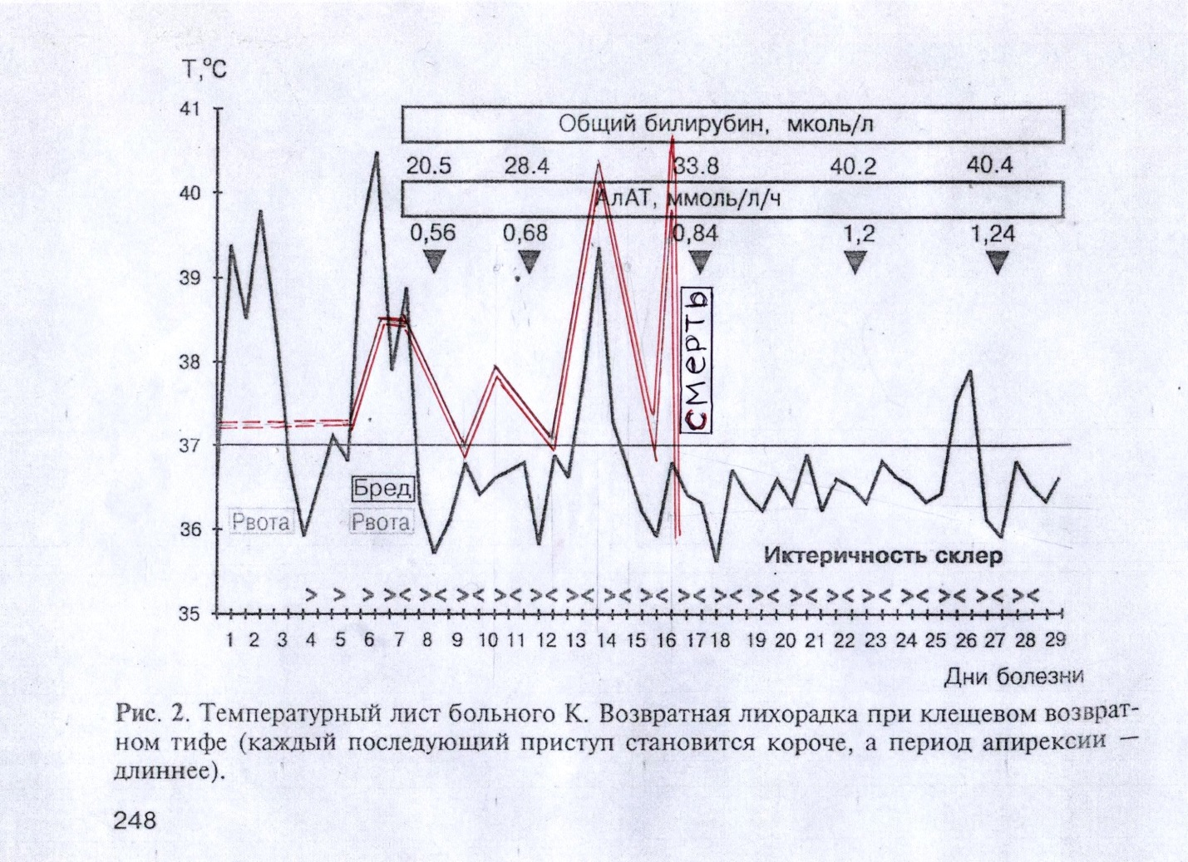

Для многих эти предположения покажутся «не слишком обоснованными». Право любого человека судить о статье по своему усмотрению: «закидать очеркиста помидорами», «проглотить» смелую версию, или принять трагическую случайность, выдвинутую автором за основу – дело самих читателей.

Эпилог, или ещё одна версия от автора, построенная на личных ощущениях

Автор ответил на главный вопрос: « По какой причине, всё-таки, ушёл из жизни крепкий, волевой жизнелюб, для которого «видеть смерть» было обыденным делом. И, вдруг, сдался болезни. Умер! Просто – лёг и «ушёл в пустоту другой стороны жизни».
За месяц до своей кончины, 26 сентября 1888 года, Н.М. Пржевальский говорил Роборовскому: «Я привык к деятельности и не могу сидеть дома; меня томит и давит покой, я должен по природе всегда бороться в достижении заданной себе цели. А тут старость, упадок сил и толстота не позволят мне делать то, к чему стремится душа».
Он будто подготавливал себя к смерти. Он понимал, что это его последняя экспедиция. Он не мог представить себя бездеятельным, что для такого человека хуже смерти. Было также страшно, что и последний покой он обретёт в тишине и достатке. Его понять может только подобный ему. Его мечта, как настоящего воина «умереть на поле брани», пересилила здравый смысл и он ушёл. Просто покинул мир с печальной радостью, что умер в пути. Как настоящий солдат своей Родины – «не выпуская меча из рук».
В своих воспоминаниях В. И. Роборовский, рассказывает: «Несколько раз, возвращался Николай Михайлович к мыслям о смерти. Он говорил, что больше всего желал бы умереть не дома, а где ни-будь в путешествии, на руках отряда, который он называл «нашей семьёй»».
Может быть, он понял не сам, а его предчувствие сказало ему фразу: «Другого шанса не будет!». Все его думы о конце его странствий объединились в одну тяжёлую, черную мысль. Он сам сделал себя жертвой, чтобы через страдания исполнить свою мечту: «умереть в пути!». Трудно думать и тем более писать об этом. Но это должно было быть так. Человек, не познавший экспедиционной жизни – этой щемящей, до одури свободы, никогда не поймёт моего предположения. Не буду обращаться к знаменитому выражению Альберта Камю: «Чтобы понять меня, нужно стать мной». Автор пишет статью и имеет полное право делать свои выводы – пусть они даже будут «неприняты» читателем. Но он не откажется от своих слов никогда: «Предчувствие последней дороги, после которой не будет продолжения, заставило Пржевальского самому «поднести спичку к мосту, который он сжёг, чтобы не возвращаться!». И сгорел вместе с ним, успев сказать своё завещание преданным людям, которые пойдут вослед ему!»
Этим человеком будет Пётр Кузьмич Козлов, который под марш «Прощание славянки» первым бросит горсть земли на железный гроб учителя и пронесёт его имя через тысячи километров Монгольских пустынь, хребты Нань-Шаня, долину Гойцзо, плато Ордос и безлесье Тибетского нагорья Амдо. Прошагает с именем Пржевальского по пустыне Такла-Макан, омоет свои ноги в загадочных озёрах Куку-Нор и Ирин-Нор. Откопает простой лопатой засыпанный песком город Хара-Хото, когда-то могучего государства Си-Ся в пустыне Гоби и спасёт для человечества от мародёров, прекрасный заповедник «Аскания Нова». Он покроет себя географической славой, не посрамив имени своего наставника – Николая Михайловича Пржевальского.

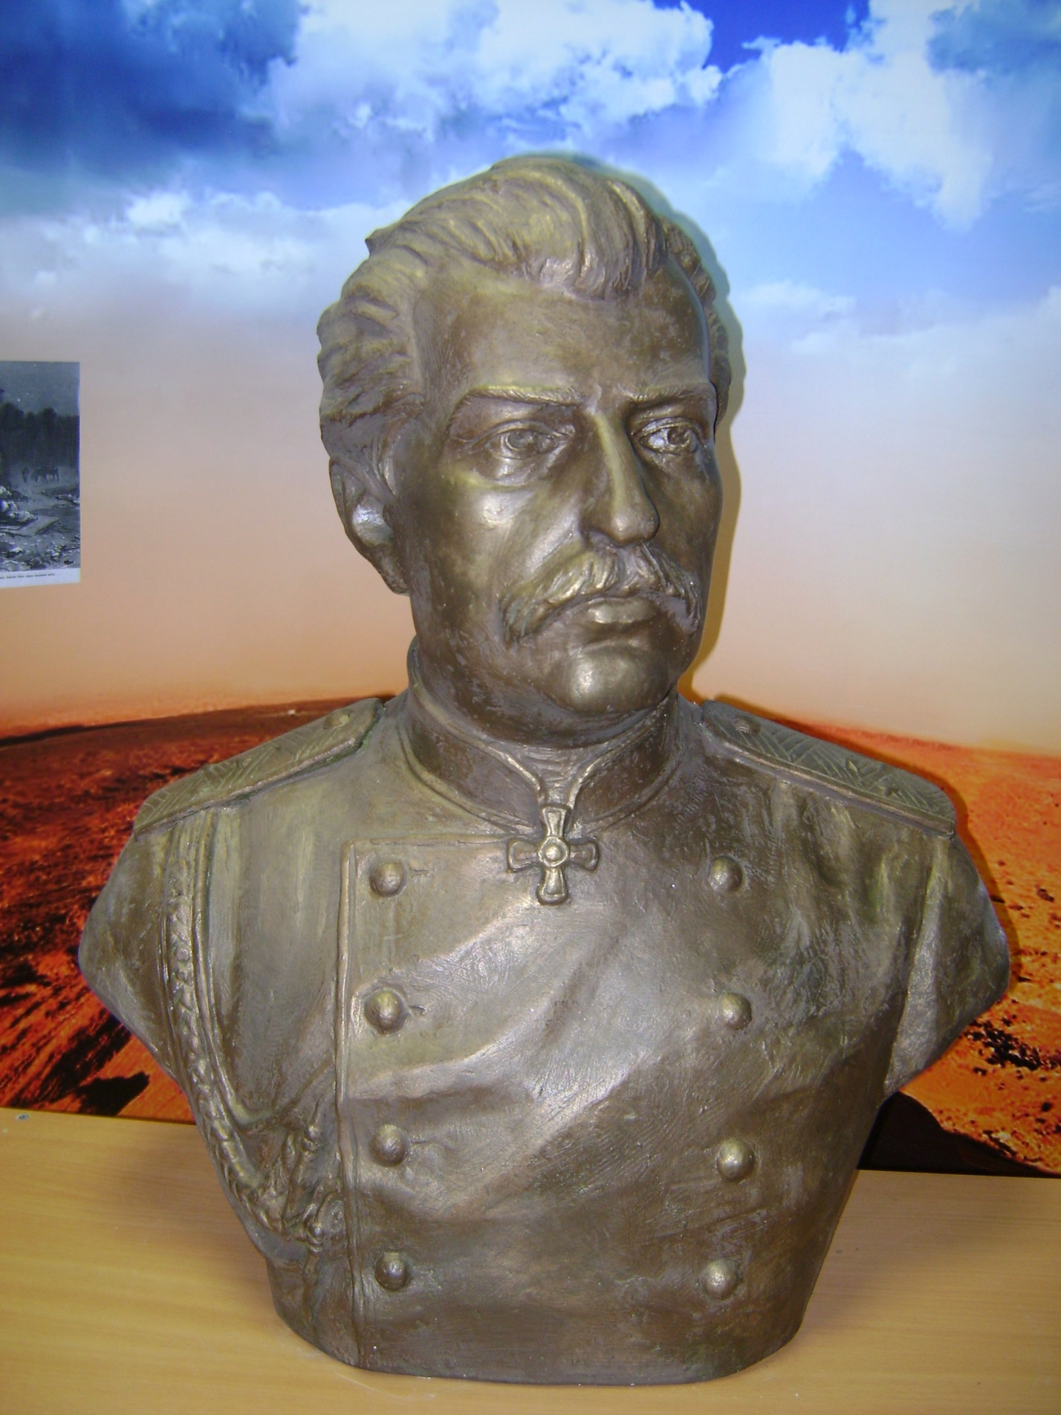

Бюст Н. М. Пржевальского в музее смолян-первопроходцев.
Скульптор Куликов К.

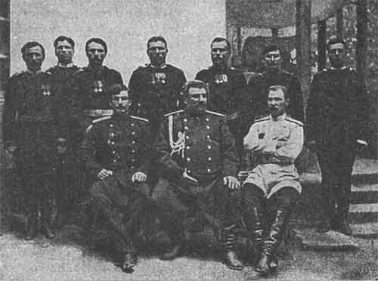

Последнее фото Н. М. Пржевальского.
г. Пишпек. Сентябрь 1888 г.
Нижний ряд: Козлов П. К., Пржевальский Н. М., Роборовский В. И.

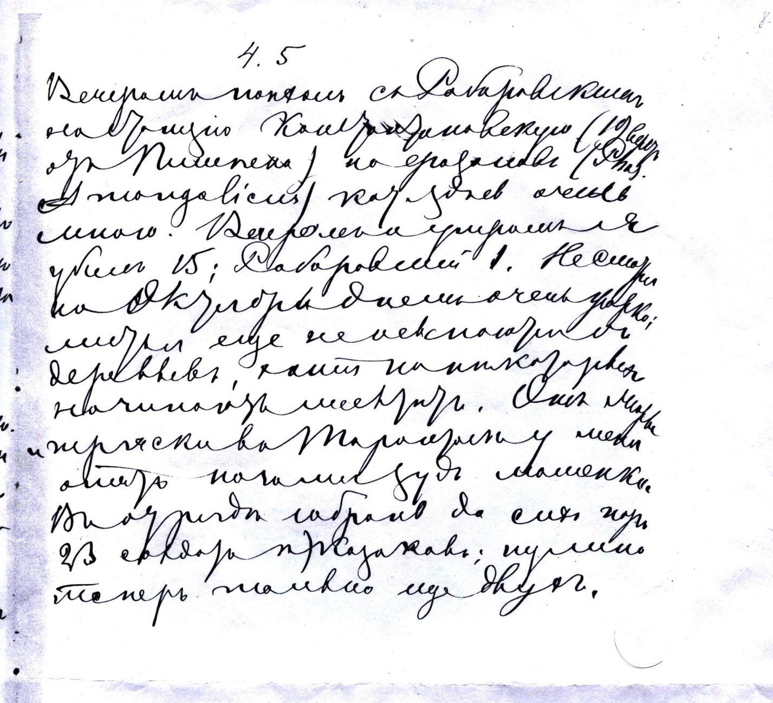

Последняя запись Н. М. Пржевальского в дневнике 5 октября 1888 года.

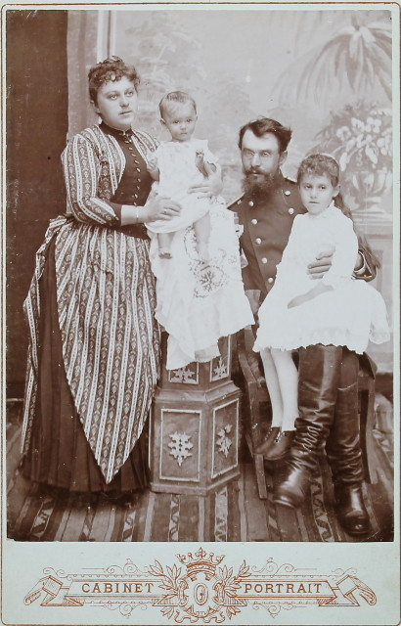

Лечащий врач Н. М. Пржевальского Барсов Н. М. с семьёй.
г. Каракол 1887 год.

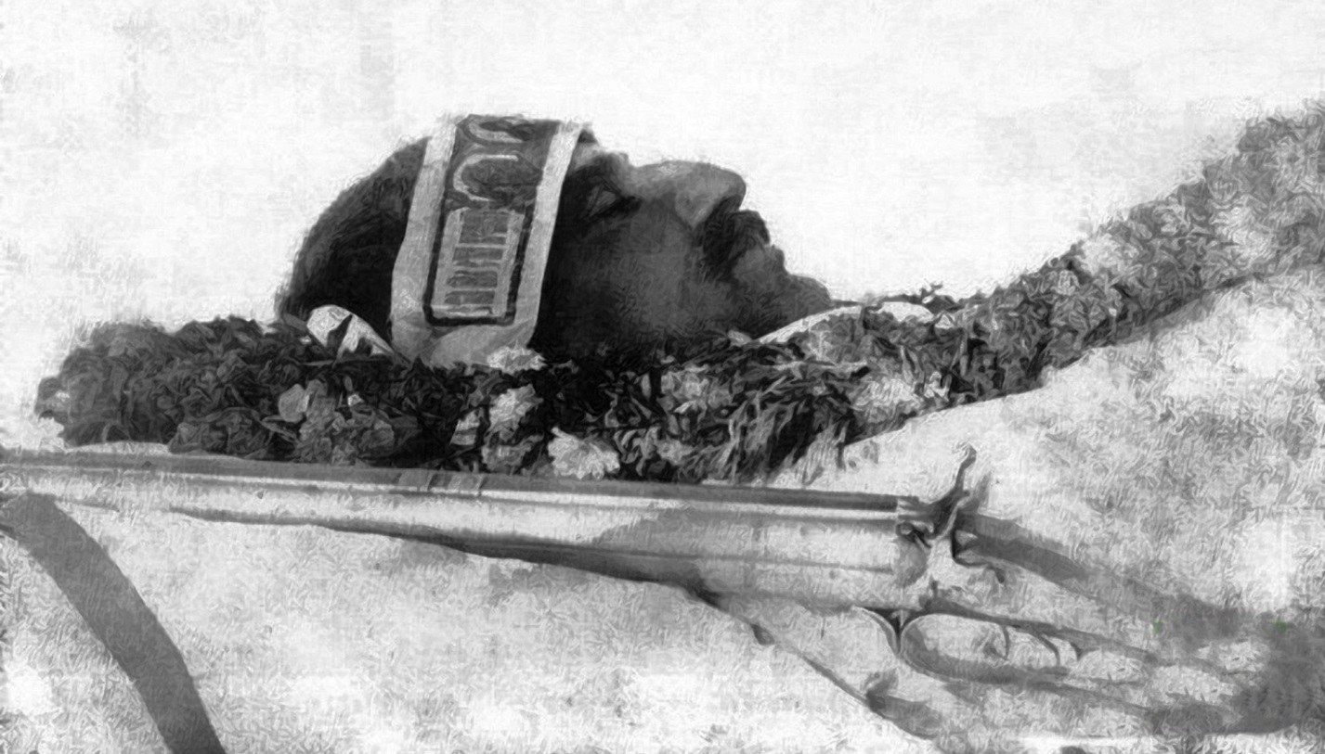

Н. М. Пржевальский на смертном одре. 21 октября 1888 год.

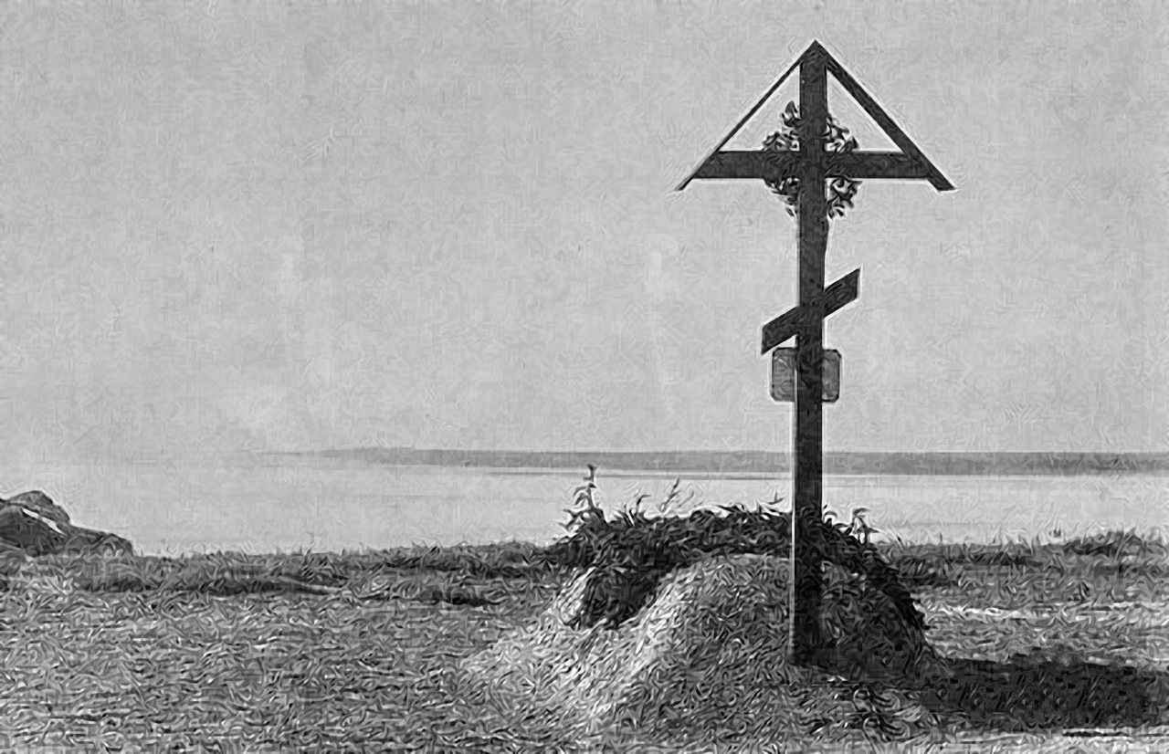

Могила Н. М. Пржевальского. 1888 год.

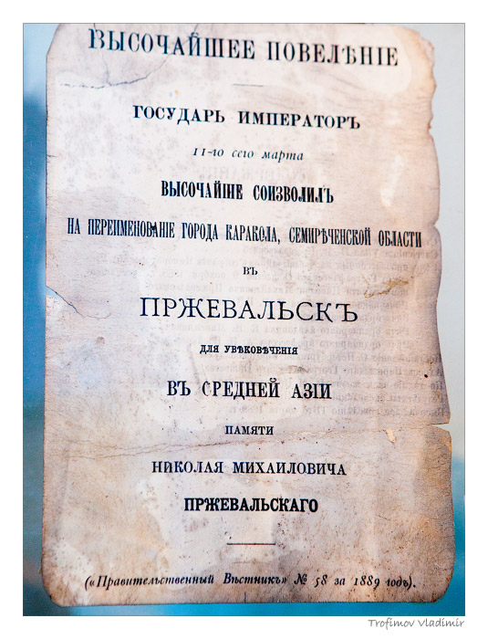

Высочайшее повеление Александра III о переименовании г. Каракол в г. Пржевальск. 1889 год.

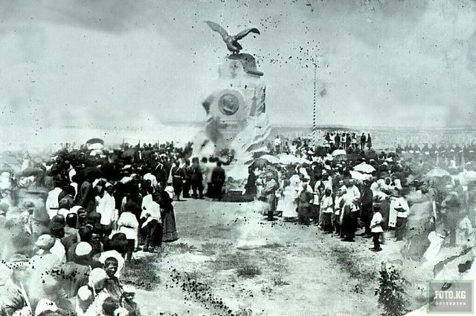

Открытие памятника Н. М. Пржевальскому.
г. Пржевальск 1894 год.

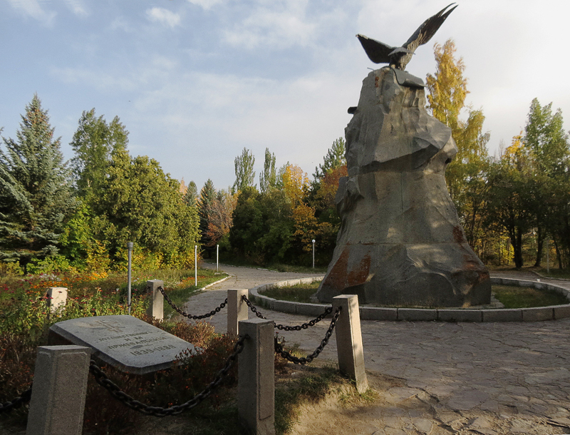

Могила и памятник Н.М. Пржевальскому. Современный вид.

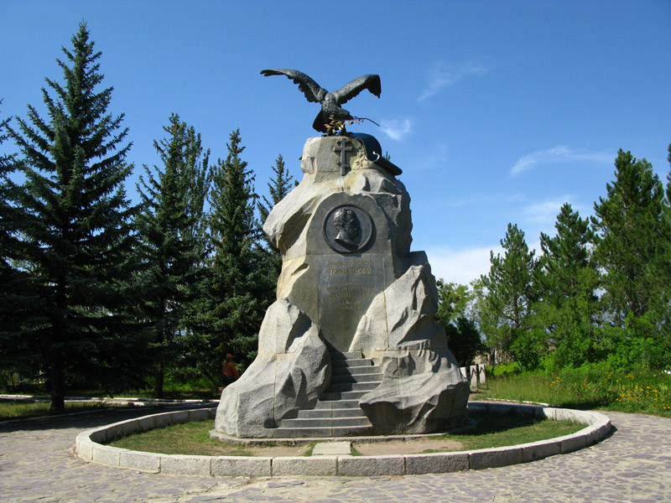

Памятник Н. М. Пржевальскому. Современный вид.

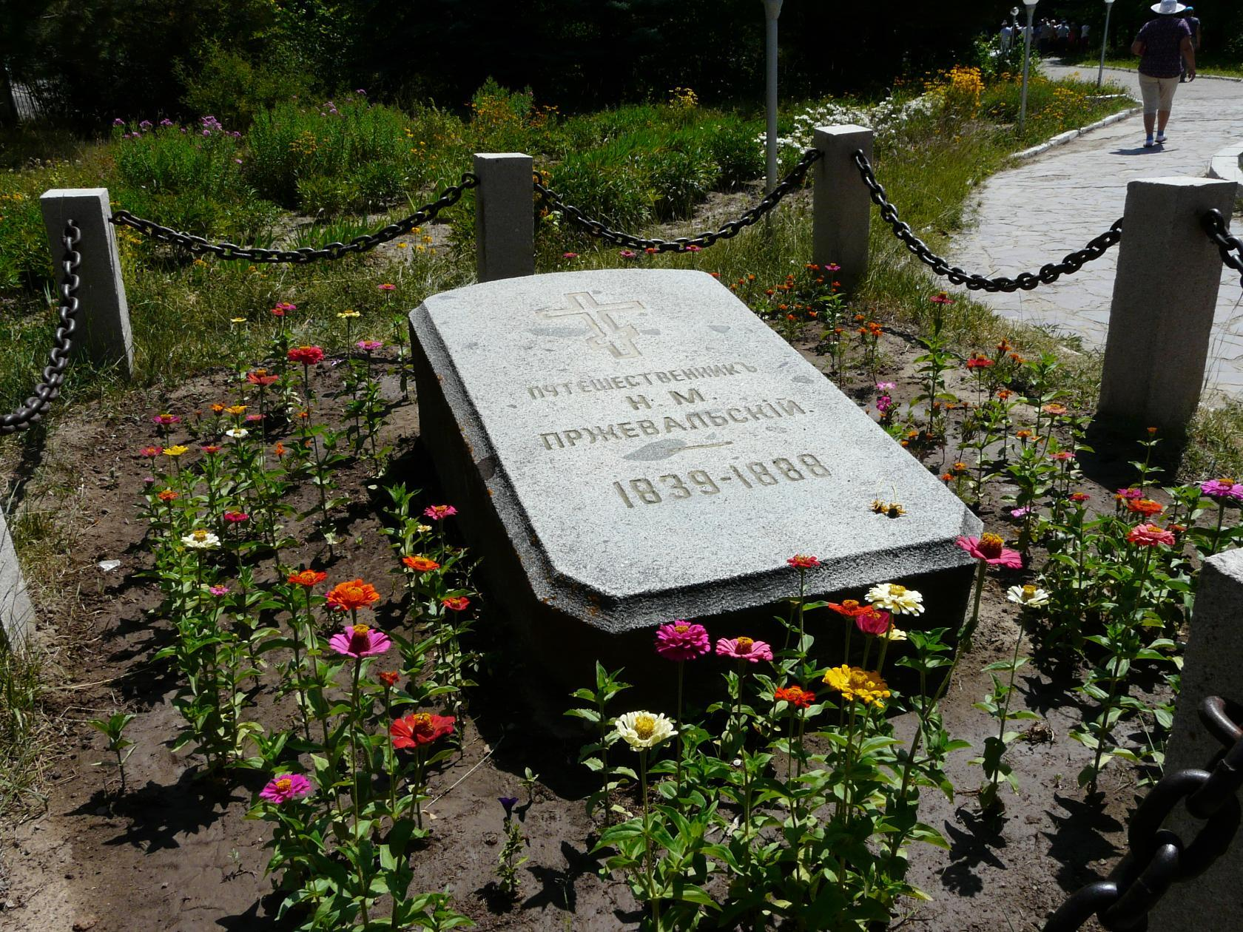

Могила Н. М. Пржевальского. Современный вид.

Крячун Александр.
Исследователь Средней Азии.
Хранитель «Музея смолян-первопроходцев».
214019 г. Смоленск. Ул. Крупской 55 «А», кв. 53.
Тел. Дом. (4812) 351336.
Тел.моб. +7 951 703 06 72
E.mail: kr811@mail.ru.

Музей смолян-первопроходцев
Поступила в редакцию 21.04.2016.

Насвай – смесь табака, извести, эфедры, применялась вместо курительных трубок. По легенде – изобретён угледобытчиками Кадамжая, работающими в местах скопления взрывоопасных газов.
Табиб – врачеватель у тюркских народов .
Кельте – на киргизском языке означало болезнь – тиф.
Ыссык-кол тамыр (кирг.) – Лекарственное растение - « Иссыккульский корень» (лат. Akonitum soongaricum). Он же «Борец джунгарский», «Аконит джунгарский», «Волчий аконит». Содержит сильный яд – аконит.
П.К.Козлов. «Дневники монголо-тибетской экспедиции 1923-1926 гг.». Санкт-Петербург «Наука». 2003. Стр.414.
Дубровин Н.Ф. Николай Михайлович Пржевальский. Биографический очерк. СПб.1890. Стр.462 – 463.
Басханов М.К. «Не ковром была выстлана нам дорога вглубь Азии: феномен эпохи русских «географических генералов». СПб. Политехника-сервис. 2014. Стр. 312.
Таз кар (кирг.) – чёрный гриф.
Крячун А.Д. «Последняя звезда Пржевальского». Музей смолян-первопроходцев. Смоленск. 2015. Стр. 19.
Крячун А. По материалам статьи «Тайные тропы Пржевальского и Козлова». (Рукопись в работе)
По материалам газеты «Новое время» от 21 октября (2 ноября) 1888 г. №4543.СПб. Стр. 1.
Российское изучение Центральной Азии: исторические и современные аспекты. (К 150-летию П.К.Козлова). Колесников А.А. Геополитическое значение миссий Н.М.Пржевальского в Центральную Азию. СПб. Политехника-сервис. 2013. Стр.56-57.
«Большая игра» - противостояние двух держав – Англии и России. Термин впервые употреблён английским исследователем и разведчиком Артуром Конолли в 1848 году.
Газета «Новое время». 24 октября (5 ноября) 1888 г. №4546. Елисеев. А.»Памяти Н.М. Пржевальского». Стр. 3.
Дубровин Н.Ф. «Николай Михайлович Пржевальский». Биографический очерк. СПб. 1890. 602 стр.
Мурзаев Э.М. Великий русский географ и путешественник Н.М. Пржевальский. Москва. «Правда» 1950. Стр.29.
Юсов Б.В. Н.М. Пржевальский. Москва. «Просвещение».1985. Стр. 91.
Гавриленков В.М. Русский путешественник Н.М. Пржевальский. Смоленск. «Московский рабочий».1989. Стр. 120, 122.
Кравклис Н.Н. Николай Пржевальский – великий сын земли смоленской. Смоленск. «Маджента». 2013. Стр. 208.
Овчинникова Т.Н., П.К. Козлов – исследователь Центральной Азии. Москва. «Наука». 1964. Стр.50.
Петухов А.Ф., П.К. Козлов. Москва. Государственное издательство географической литературы. 1954. Стр.12.
Город Алма-Ата до 1921 года.
Газета «Новое время». СПб. 22 октября (3 ноября) 1888 г. № 4544. Стр. 1.
Газета «Новое время». СПб. 23 октября (4 ноября) 1888 г. № 4545. Стр. 2.
Газета «Петербургский листок». СПб. 23 октября (1 ноября) 1888 г. №290. Стр. 4.
Дубровин Н.Ф. Николай Михайлович Пржевальский. Биографический очерк. СПб.1890. Стр.459.
Известия императорского Русского географического общества. Том XXIV. 1888. Выпуск IV. СПб. 1889. Стр.277.
Козлов П.К. «В Азиатских просторах». Москва. 1947. Стр. 151.
Справочник по климату СССР. Гидрометеорологическое издательство. Ленинград. 1966. Стр.89.
Турьянов М.Х., Царегородцев А.Д., Лобзин Ю.В. «Инфекционные болезни». ГОЭТАР МЕДИЦИНА. Москва. 1998. Стр. 246.
Учёный архив Географического общества. Фонд 13. Опись 1. №74.
Известия императорского географического общества. Том XXIV. 1888. Выпуск IV. СПб.1889. Стр. 460-461.
Кене (каз.) - клещ.
www. books.google.ru. «Пржевальский Николай Михайлович. Путешествие к Лобнору и на Тибет». ДИРЕКТ-МЕДИА. Москва. 2015. Стр.9.
Турьянов М.Х., Царегородцев А.Д., Лобзин Ю.В. «Инфекционные болезни». ГЭОТАР МЕДИЦИНА. Москва. 1998. Стр. 242-243.
Турьянов М.Х., Царегородцев А.Д., Лобзин Ю.В. «Инфекционные болезни». ГЭОТАР МЕДИЦИНА. Москва. 1998. Стр. 246.
Большая медицинская энциклопедия. Том 13. СОВЕТСКАЯ ЭНЦИКЛОПЕДИЯ. Москва. 1980. Стр.146.
Большая медицинская энциклопедия. Том 18. СОВЕТСКАЯ ЭНЦИКЛОПЕДИЯ. Москва. 1982. Стр.125-147.
Научное наследство. Пётр Кузьмич Козлов. Дневники монголо-тибетской экспедиции 1923-1926. Санкт-Петербург. «Наука». 2003. Стр. 925
Учёный архив Географического общества. Фонд 13. Опись 1. №74.
Крячун А.Д. «Последняя звезда Пржевальского». Музей смолян-первопроходцев. Смоленск. 2015. Стр.16.
«Мой дед…» - так начинали рассказ все повествователи. Выражая желание прикоснуться своим предком к «Великому Белому Батыру».
Кельте – общее название болезней «тиф» у тюркских народов.
Крячун А.Д. «Последняя звезда Пржевальского». Музей смолян-первопроходцев. Смоленск. 2015. Стр.16.
Большая медицинская энциклопедия. Том 1. Москва. 1974. Стр. 166.
www.pr.kg. Газета. RSS. Щукина Елена. Великие отравления. Стр.1.
Турьянов М.Х., Царегородцев А.Д., Лобзин Ю.В. «Инфекционные болезни» ГЭОТАР МЕДИЦИНА. Москва. 1998. Стр. 246.
Учёный архив Географического общества. Фонд 13. Опись 1. №74.
Svoezdorovye.ru. Клещи и их укусы.
Турьянов М.Х., Царегородцев А.Д., Лобзин Ю.В. «Инфекционные болезни». ГЭОТАР МЕДИЦИНА. Москва. 1998. Стр. 248.
Дубровин Н.Ф. «Николай Михайлович Пржевальский». Биографический очерк. СПб. 1890. Стр. 461.
Дубровин Стр.462.
Там же. Стр. 463.
Дубровин Н.Ф. «Николай Михайлович Пржевальский». Биографический очерк. «Записки доктора Кржинавского». СПб. 1890. Стр.464.
Дубровин Н.Ф. «Николай Михайлович Пржевальский». Биографический очерк. СПб.1890. Стр. 467.
Турьянов М.Х., Царегородцев А.Д., Лобзин Ю.В. «Инфекционные болезни». ГЭОТАР МЕДИЦИНА. Москва. 1998. Стр. 248.
Большая Медицинская энциклопедия. Том 4. Москва. 1976. Стр. 376.
Дубровин Н.Ф. «Николай Михайлович Пржевальский». Биографический очерк. СПб. 1890. Стр. 458.
Дубровин Н.Ф. «Николай Михайлович Пржевальский». Биографический очерк. СПб. 1890. Стр. 458-459.

